国家重点研发计划项目启动暨实施方案论证会

国家重点研发计划项目启动会流程图
请示专业机构和责任专家确定启动会时间、地点

确定参会领导及专家（专家5-11位，需包含责任专家）

确定会议议程

项目实施方案汇报

形成论证意见

项目启动会需准备材料：
1.项目实施方案汇报ppt
2.国家重点研发计划项目任务书
3.国家重点研发计划课题任务书
4.国家重点研发计划项目实施方案
5.项目实施方案论证评议表
6.会议邀请函、会议手册、专家聘书
科研院联系人：
胡俊腾 029-88965834 18209207599 juntenghu@xjtu.edu.cn
附件1：国家重点研发计划项目及课题实施方案

附件
项目编号： 密级：

国家重点研发计划重点专项
项目实施方案

项目名称：
项目牵头单位（盖章）：
项目负责人（签字）：
所属专项：
执行期限： 年 月 至 年 月

科技部高技术研究发展中心制
二○一七年八月

项目实施方案编写说明
项目实施方案是项目实施过程中的重要文档。编制项目实施方案须以项目任务书为基础，要求目标明确，针对性强，系统性表征突出，成果形态明确。各项目在编制实施方案时，可根据自身特点适当进行调整。如下要求供编制实施方案时参考使用。
1、建立完整技术指标体系，明确核心指标。重大共性关键技术、应用示范类项目技术指标要细化到研究基本单元；基础前沿类项目需明确具体的项目科学目标，准确凝练需解决的所有关键技术问题或科学问题。
2、确立明确、清晰的任务（课题）接口关系。围绕总目标，合理进行任务分解，体现项目整体性和一体化组织实施的要求。
3、拟定项目详细的技术路线，制定合理的进度计划，设置关键节点。结合标志性成果，确定阶段考核的主要方式、方法。按照总体进度要求，各项目应对各课题研究进展提出明确要求。
4、明确项目成果形态。提出包括成果形式、技术指标、技术成熟度、成果测试等在内的完整的成果状态表述，建立相应的检查或考核办法，确保项目阶段目标和总体目标的实现。基础研究类项目可参照上述要求执行，实现项目科学目标。
5、结合项目特点，建立有权威、执行力高、操作性强的项目实施组织管理机制。对实施过程中的政策、管理、技术和知识产权等风险进行充分的分析和预判，制定针对性的措施与办法；加强实施过程中的交流和检查，保证经费、人员的合理调度与使用。

项目实施方案
（提纲）

项目概要
（同项目任务书）

项目任务（课题）分解及主要研究工作
（同项目任务书）

项目实施关键节点与具体实施计划
以图表表述项目的总体实施技术路线和项目的各主要任务单元的分工接口。以文字描述项目阶段目标、考核方式、项目实现路径或步骤，以及对应时间节点（如有应用示范的要求，请在其中一并表述）。结合研究进度明确项目经费安排及自筹经费落实方案。

项目组织管理机制
包括：项目的内部管理机构和管理制度；项目/课题在实施过程中的交流及检查机制；项目/课题在实施过程中的风险应对及应对措施等。要求措施等可行，且具有明确的针对性。

项目成果呈现形式及测试方法
包括：项目成果最终交付形式、定量指标的测试与检验方法等。

附件2：项目实施方案论证评议表
项目实施方案论证评议表

基本信息
项目编号 |  | 所属指南方向
项目名称
项目负责人 |  | 项目牵头承担单位
实施方案编制情况
评价指标 | 评价选项 | 评价要求 |  | 评价意见
1.技术指标体系 | A.技术指标体系完整，核心指标明确 | ·基础前沿类项目明确具体的科学目标，准确凝练需解决的所有关键技术问题或科学问题  ·重大共性关键技术，应用示范类项目技术指标
 | B.技术指标体系较完整，核心指标较明确
 | C.技术指标体系不完整，核心指标不明确
2.任务接口关系 | A.任务（课题）接口关系明确，清晰 | ·围绕总目标，合理进行任务分解。体现项目整体性和一体化组织实施的要求
 | B.任务（课题）接口关系明确
 | C.任务（课题）接口关系不明确
3.技术路线节点和计划 | A.技术路线，进度计划经费合理，关键节点，阶段目标明确 | ·拟定详细的技术路线和进度计划，设置关键节点；明确阶段目标和考核方法；  ·结合进度明确项目经费安排及自筹经费落实方案
 | B.技术路线，进度计划及经费基本合理，关键节点，阶段目标明确
 | C.技术路线，进度计划及经费不合理，关键节点，阶段目标不明确
4.组织管理机制 | A.管理制度健全，措施可行，针对明确 | ·项目的内部管理机构和管理制度  ·项目/课题在实施过程中的交流及检查机制  ·项目/课题在实施过程中的风险应对及应对措施等
 | B.管理制度基本健全，措施基本可行，针对基本明确
 | C.管理制度不健全，措施不可行，针对不明确
5.成果形态及评测 | A.成果交付形式明确、表述完整，评测方法较合理 | ·提出包括成果形式、技术指标、技术成熟度、成果测试等在内的完整的成果状态表述  ·建立科学合理的检查或考核办法
 | B.成果交付形式基本明确、表述较完整，评测方法较合理
 | C.成果交付形式不明确、表述不完整、评测方法不合理
总体评价 | A.论证通过 | ·项目实施方案是项目任务书的补充  ·项目实施方案具有可操作性、是任务书的细化  ·项目实施方案是过程管理中重要的抓手
 | B.论证基本通过
 | C.论证不通过、需结合未来工作、重新论证
意见建议
专家组综合意见：

专项责任专家： 项目主管：
项目负责人： 日 期

附件3：项目启动暨实施方案论证会会议手册

国家重点研发计划“XXXXXX”重点专项

“XXXXXXXXXXXXXXXXX”
项目启动会暨实施方案论证会

会 议 手 册

西安交通大学
20 年 月

目 录

一、会务须知……………………………………………………………2
二、会议议程……………………………………………………………3
三、项目简介……………………………………………………………4
四、参会人员……………………………………………………………5
五、会议资料清单………………………………………………………7
一、会务须知
欢迎各位领导、专家参加由西安交通大学牵头承担的国家重点研发计划“XXXXXXX”重点专项“XXXXXXXXXXXXXXXXXXXXX”项目的启动会。会议期间，我们将竭诚为您提供服务。启动会期间会务相关事宜及安排如下：
1、会议日期及地点
会议日期：20 年 月 日（上午/下午）
会议地点：
住宿地址：
交通指南：①距西安咸阳国际机场约XX公里，XX分钟车程，费用约XXX元；
②距西安北站约XX公里，XX分钟车程，费用约XX元。
2、会务组联系人员
1.
2.
3.
3、温馨提示
各位来宾，在会议期间，工作和生活上若需要帮助时，可直接与会务组成员联系，我们将竭诚为您服务，在接待工作中如有疏漏，尚祈谅察。
愿您在西安期间工作顺利、生活愉快、身体健康、万事如意！
二、会议议程
日期 | 时间 | 内容 | 主持人
 |  | 会议注册（酒店名称）
 |  | 主持人介绍与会代表 | 科研院  领导  （待定）
 |  | 西安交通大学领导（待定）致辞
 |  | 科技部高技术中心领导（待定）致辞
 |  | 省科技厅领导（待定）致辞
 |  | 重点专项总体专家组专家（待定）致辞
 |  | 西安交通大学领导（待定）宣布成立项目总体组、技术专家组和用户委员会，并为专家颁发证书
 |  | 茶歇，合影
 |  | 项目负责人XXX教授汇报项目总体情况以及项目实施方案 | 技术专家组组长  （待定）
 |  | 重点专项总体专家组、项目技术专家组、用户委员会成员，及与会专家针对实施方案开展质询、讨论
 |  | 科技部高技术中心专项主管（待定）介绍项目管理实施细则
 |  | 晚餐(酒店名称)

三、项目简介
项目名称
所属专项
指南方向
项目类型
经费需求
执行周期
项目牵头  承担单位 | 西安交通大学 |  | 项目负责人
项目任务（课题）分解 | 序号 | 课题名称 | 课题承担单位 | 课题负责人
 | 01
 | 02
 | 03
 | 04
 | 05
四、主要参会人员名单
科技部
序号 | 姓名 | 单位 | 职务/职称 | 备注
1
2
3
陕西省科技厅
序号 | 姓名 | 单位 | 职务/职称 | 备注
1
2
3

项目专家组
序号 | 姓名 | 单位 | 职务/职称 | 备注
1 |  |  |  | 专项组组长
2 |  |  |  | 专项组副组长
3 |  |  |  | 责任专家
4 |  |  |  | 咨询专家

五、会议资料清单
序号 | 会议资料文件名 | 数量
1 | 《国家重点研发计划项目任务书》
2 | 《国家重点研发计划课题任务书》
3 | 《国家重点研发计划项目及课题实施方案》
4 | 实施方案评审意见表
5 | 会议手册

附件4：国家重点研发计划项目启动会邀请函-专业机构、省科技厅
附件4-1：国家重点研发计划项目启动会邀请函-专业机构
国家重点研发计划“XXXXXX”项目启动会议
邀请函

尊敬的 处长/主管：
按照国家重点研发计划相关管理要求，西安交通大学定于20XX年X月X日（星期X）在XX召开国家重点研发计划—“XXXXXX”项目启动暨实施方案论证会（会议手册见附件1），诚邀您莅临指导！会议具体安排如下：
一、会议时间：20XX年X月X日（星期X）9:00-12:00
二、会议地点：XXXXXXXXXX
线上地址：腾讯会议 ID：XXXXX、密码：XXXX
三、主要议程：项目实施方案汇报，专家质询并形成论证意见。
四、会议联系人：
胡俊腾 18209207599 juntenghu@xjtu.edu.cn
为便于安排会务工作，请于20XX年X月X日（星期X）前将参会回执（见附件2）反馈给会议联系人。
特此致函，请予以支持为盼。

附件：
1.项目启动会会议手册
2.参会回执

西安交通大学
20XX年X月X日
附件4-2：国家重点研发计划项目启动会邀请函-省科技厅

西安交通大学关于邀请科技厅领导参加国家重点研发计划项目启动会议的函

陕西省科学技术厅：
经请示科技部高技术研究发展中心（专业机构名称），我校定于20XX年X月X日（星期X）召开国家重点研发计划—“页岩油开发可控冲击波压裂技术的基础研究”项目启动暨实施方案论证会（会议手册见附件1），诚邀贵厅领导出席会议并致辞。会议具体安排如下：
一、会议时间：20XX年X月X日（星期X）9:00-12:00
二、会议地点：XXXXXXX
线上地址：腾讯会议 ID：XXXXXX、密码：XXXX
三、主要议程：项目实施方案汇报，专家质询并形成论证意见。
四、会议联系人：
胡俊腾 18209207599 juntenghu@xjtu.edu.cn
为便于安排会务工作，请于20XX年X月X日（星期X）前将参会回执（见附件2）反馈给会议联系人。
特此致函，请予以支持为盼。

附件：
1.项目启动会会议手册
2.参会回执

西安交通大学
20XX年X月X日

附件5-国家重点研发计划项目专家聘书参考模板
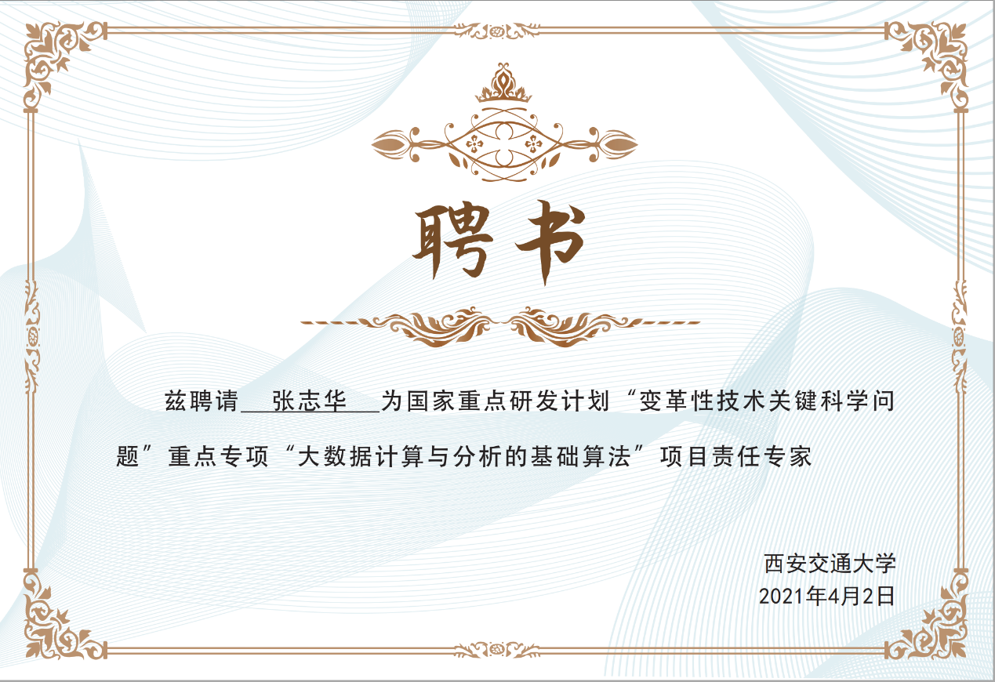

附件6：国家重点研发计划项目启动会新闻稿参考模板
国家重点研发计划“多物理场仿真EDA软件技术”项目启动会召开-西安交通大学新闻网 (xjtu.edu.cn)
国家重点研发计划“反应堆严重事故分析程序研发”项目启动会召开-西安交通大学新闻网 (xjtu.edu.cn)

附件7：科技部高技术研究发展中心关于印发国家重点研发计划项目实施方案编制规范的通知〔2018〕66号

科技部高技术研究发展中心关于印发
国家重点研发计划项目实施方案
编制规范的通知
国科高发计字〔2018〕66号

中心各重点专项管理办公室：
依据《国家重点研发计划管理暂行办法》《国家重点研发计划资金管理办法》，围绕项目的“一体化组织实施”的要求，为确保国家重点研发计划立项项目起好步、开好头，为项目的组织实施奠定良好基础，全面提高项目的实施绩效，经研究，中心决定对国家重点研发计划相关重点专项新立项项目组织编制《国家重点研发计划项目实施方案》（以下简称《项目实施方案》）。
《项目实施方案》作为项目任务书在组织管理环节的细化和补充，是项目实施和过程管理的重要依据，应重点明确项目组织实施过程中的技术指标体系、任务结构关系、技术路线节点和计划、组织管理机制，以及成果形态和评测方法等，确保在项目实施和过程管理中研发内容明确、实施进度可控、管理实施到位和研发成果可考核。
为做好《项目实施方案》编制工作，中心在总结2017年项目实施方案编制工作的基础上，制定了《国家重点研发计划项目实施方案编制规范》（见附件），现印发给你们。请你们在年度立项项目任务书签署完成之后三个月内，按照编制规范要求，组织并协助各项目牵头单位及项目负责人完成《项目实施方案》的编制工作，并组织专项专家组予以咨询、把关，做好相关指导和服务。
特此通知。

附件：《国家重点研发计划项目实施方案编制规范》

科技部高技术研究发展中心
2018年7月19日

（此件主动公开）

附件：

国家重点研发计划项目实施方案编制规范

编制项目实施方案须以项目任务书为基础，要求目标明确，针对性强，系统性表征突出，成果形态明确。各项目在编制实施方案时，可根据自身特点适当进行调整。以下要求供编制实施方案时参考使用。
1．建立完整技术指标体系，明确核心指标。重大共性关键技术、应用示范类项目技术指标要细化到研究基本单元；基础前沿类项目需明确具体的项目科学目标，准确凝练需解决的所有关键技术问题或科学问题。
2．确立明确、清晰的任务（课题）接口关系。围绕总目标，合理进行任务分解，体现项目整体性和一体化组织实施的要求。
3．拟定项目详细的技术路线，制定合理的进度计划，设置关键节点。结合标志性成果，确定阶段考核的主要方式、方法。按照总体进度要求，各项目应对各课题研究进展提出明确要求。
4．明确项目成果形态。提出包括成果形式、技术指标、技术成熟度、成果测试等在内的完整的成果状态表述，建立相应的检查或考核办法，确保项目阶段目标和总体目标的实现。基础前沿类项目可参照上述要求执行，实现项目科学目标。
5．结合项目特点，建立有权威、执行力强、可操作性的项目实施组织管理机制。对实施过程中的政策、管理、技术和知识产权等风险进行充分的分析和预判，制定针对性的措施与办法；加强实施过程中的交流和检查，保证经费、人员的合理调度与使用。

